Световозращающие элементы на детской одежде.  Пешеходы – это самая незащищённая категория участников движения. Только в минувшем году в стране было совершено 72 тысячи наездов на пешеходов, это составляет более трети от общего числа ДТП. Каждый тринадцатый пострадавший в ДТП – это по-прежнему ребёнок. Поэтому родителям следует позаботиться о дополнительных мерах безопасности. В тех странах, где использование световозвращающих на детской одежде введено в обязательном порядке, детский травматизм на дорогах снизился в 6 – 8 раз. Это очень важное достижение, фликер – не просто блестящий значок, делающий пешехода заметным. Он формирует определённую психологию, призывающую человека быть осторожным. Ведь даже цвет одежды влияет на безопасность. Для пешехода очень важно быть (видным). И не все родители это понимают, выбирая (практичные) тёмные тона. А ведь это делает пешехода практически незаметным, особенно в пасмурную погоду, в сумерки. И большинство наездов транспорта на пешеходов происходят именно из-за действий такого пешехода-невидимки, происходят столкновения транспорта или наезды его на различные препятствия. Применение световозвращателей (катафотов) пешеходами более чем в 6,5 раз снижает риск наезда транспортного средства на пешехода в тёмное время суток. При движении с ближним светом фар водитель замечает пешехода со световозвращающим элементом с расстояния 130 – 140 метров, когда без него – в лучшем случае с расстояния 25 – 40 метров. При движении с дальним светом он заметит пешехода на расстоянии до 400 метров. | 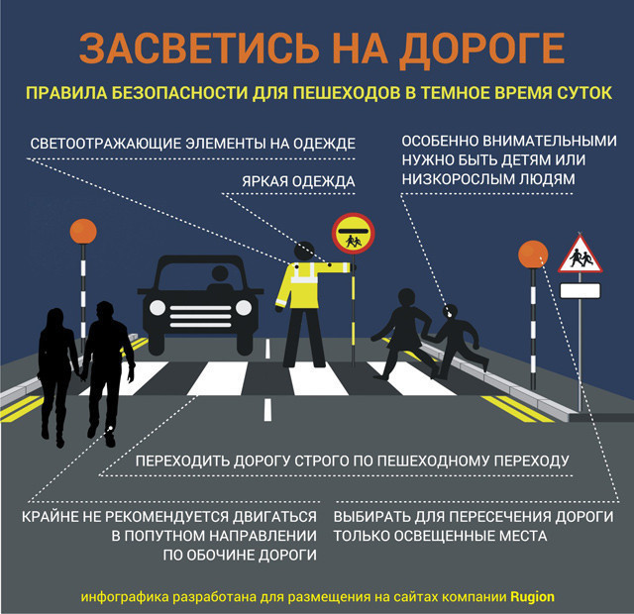  Источники:  https://sddut.edusev.ru/conditions/safety/post/371017  https://yandex.ru/images/search?from=tabbar&text=свет | Министерство образования и молодежной политики Свердловской области  государственное бюджетное общеобразовательное учреждение Свердловской области, реализующее адаптированные основные общеобразовательные программы,  «Центр «Дар»  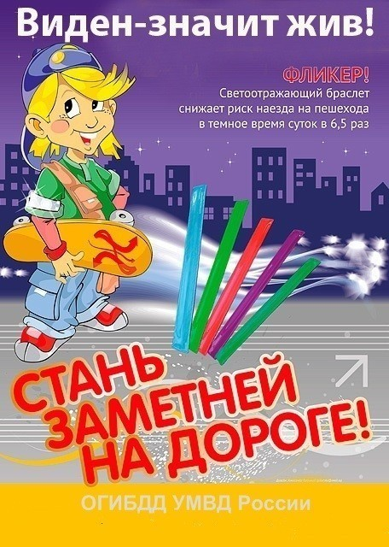  БЕЗОПАСНОСТЬ ДЕТЕЙ – ОБЯЗАННОСТЬ ВЗРОСЛЫХ! СВЕТООТРАЖАТЕЛИ СОХРАНЯТ ЖИЗНЬ!
Виды светоотражающих элементов  Световозвращающий элемент – изделие, не являющееся предметом одежды и используемое в качестве вспомогательного средства для обеспечения видимости человека.  Подвешиваемый световозвращатель (подвеска) – изделие, подвешиваемое на одежду или часть тела, которое при необходимости можно легко подвешивать и снимать.  Съемный световозвращатель (значок) – изделие, временно прикрепляемое к одежде или надеваемое на какую-либо часть тела и снимаемое без помощи инструментов.  Несъемное световозвращающее изделие (наклейки) – изделие, предназначенное быть постоянно закрепленным.  Гибкое световозвращающее изделие (браслет) – изделие, способное наматываться на стержень в любом направлении без видимой деформации.  Площадь световозвращающего элемента должна составлять не менее 15 – 50 квадратных сантиметров. | Как правильно носить?  Световозвращающие элементы нужно прикрепить к верхней одежде, рюкзакам, сумкам, велосипедам, роликам или детским коляскам таким образом, чтобы при переходе или движении по проезжей части на них попадал свет фар автомобилей. Рекомендуется закреплять световозвращатели с двух сторон объекта, чтобы световозвращатель оставался видимым во всех направлениях к приближающимся. 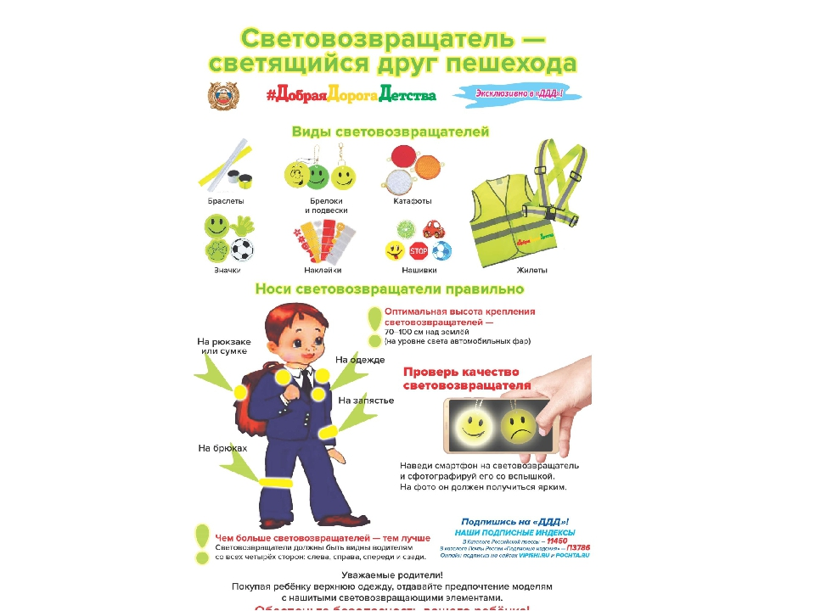 | Уважаемые родители! Давайте обезопасим самое дорогое, что есть у нас в жизни – наше будущее, наших детей!  Многие производители детской одежды заботятся не только о красоте и удобстве своей продукции, но и безопасности юного пешехода, используя светоотражающие элементы: рисунки на куртках, вставные полоски и т.д. При выборе отдавайте предпочтение именно таки моделям. При отсутствии специальной одежды необходимо приобрести другие формы светоотражающих элементов, которые могут быть размещены на сумках, куртке или других предметах. Такими же элементами безопасности следует оснастить санки, коляски, велосипеды. Знаки и подвески удобны тем, что их легко переместить с одной одежды на другую. Приучайте себя и своих детей пользоваться доступными средствами безопасности.  Уважаемые родители!  Научите ребенка привычке соблюдать Правила дорожного движения. Побеспокойтесь о том, чтобы Ваш ребенок «засветился» на дороге. Примите меры к тому, чтобы на одежде у ребенка были светоотражающие элементы, делающие его очень заметным на дороге.

